温馨提示：
此题库为Word版，请按住Ctrl,滑动鼠标滚轴，调节合适的观
看比例，点击右上角的关闭按钮可返回目录。
考点8 分子动理论和热力学定律
1.（2010·江西理综·T19）右图３为两分子系统的势能Ep与两分子间距离r的关系曲线。下列说法正确
的是( )
A．当r大于r₁时，分子间的作用力表现为引力
B．当r小于r₁时，分子间的作用力表现为斥力
C．当r等于r₂时，分子间的作用力为零
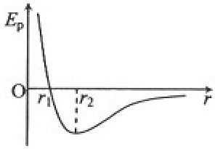
D．在r由r₁变到r₂的过程中，分子间的作用力做负功
图3
【命题立意】本题以两分子系统势能与距离的关系曲线图象为题意,要考生根据图象判断两分子距离为哪个值时,它们之间的作用力表现为引力还是斥力,本题的图象很容易与教材中分子作用力与它们之间距离关系的曲线图混淆,是道中等难度的试题,主要考查分子间距与分子力、分子势能的关系.
【思路点拨】解答本题时可按以下思路分析：
曲线中势能的最低点对应的距离r₂就是r₀
分子间距等于r₀分子势能最小
由r与 r₀的比较从而可确定分子力是何种力及做功情况

【规范解答】选ＢＣ，分子间距等于r₀时分子势能最小，即r₀= r₂。当r小于r₁时分子力表现为斥力；当r大于r₁小于r₂时分子力表现为斥力；当r大于r₂时分子力表现为引力，所以A错BC正确。在r由r₁变到r₂的过程中，分子斥力做正功分子势能减小，D错误。
2.（2010·四川理综·T14）下列现象中不能说明分子间存在分子力的是( )
A．两铅块能被压合在一起 B．钢绳不易被拉断
C．水不容易被压缩 D．空气容易被压缩
【命题立意】考察分子间力的特点及宏观表现.
题目中四个选项的各种现象
分子间既存在引力也存在斥力
逐一判断

【思路点拨】解答本题时可按以下思路分析：

【规范解答】选D，两铅块能被压合在一起、钢绳不易被拉断说明分子之间存在引力；而水不容易压缩是
因为分子间距小轻微压缩都使分子力表现为斥力，因此ABC正确。空气容易被压缩是因为分子间距大的原因，而不是因为分子间存在分子力的原因，因此D错误．
3.（2010·全国Ⅱ理综·T16）如图，一绝热容器被隔板K 隔开a 、b两部分。已知a内有一定量的稀薄气体，b内为真空。抽开隔板K后，a内气体进入b，最终达到平衡状态。在此过程中( )
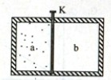
A．气体对外界做功，内能减少
B．气体不做功，内能不变
C．气体压强变小，温度降低
D．气体压强变小，温度不变
【命题立意】本题以气体为研究对象，考查了气体的三个状态参量变化，涉及到内能、气体的自由膨胀、热力学第一定律、理想气体状态方程等。
【思路点拨】解答本题时可按以下思路分析：
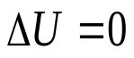
a内气体进入真空b内
W=0
绝热容器没有热传递

Q=0
温度不变
压强变小

【规范解答】选B、D，a内的稀薄气体抽开隔板K后，进入真空b内，a内的稀薄气体做功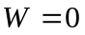,绝热容器不与外界发生热传递，则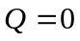，根据热力学第一定律：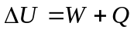，可得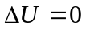，则内能不变，故A错误，B正确；稀薄气体可看作理想气体，内能仅由温度决定，由于ΔＵ＝0，则气体温度不变.又根据理想气体状态方程：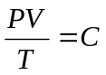，气体体积变大，而温度不变，则压强变小，故C错误，D正确。
4.（2010.重庆理综T15）．给旱区送水的消防车停于水平面，在缓缓放水的过程中，若车胎不漏气，胎内气体温度不变，不计分子势能，则胎内气体( )
A．从外界吸热 B.对外界做负功
B.分子平均动能减少 D.内能增加
【命题立意】考查热力学第一定律
【思路点拨】在缓缓放水的过程中，压强减小，体积膨胀，对外做功。
【规范解答】选A，胎内气体经历了一个温度不变，压强减小，体积增大的过程。温度不变，分子平均动能和内能不变。体积增大气体对外界做正功。根据热力学第一定律气体一定从外界吸热。A正确。

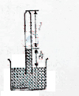
5.（2010.上海物理卷T10）. 如图，玻璃管内封闭了一段气体，气柱长度为，管内外水银面高度差为，若温度保守不变，把玻璃管稍向上提起一段距离，则( )
A.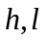均变大 B.均变小
C.变大变小 D.变小变大
【命题立意】本题考查气体状态方程。
【思路点拨】首先以气体为研究对象，判断气体压强的变化情况，然后再以水银柱为研究对象，判断液柱高度的变化
【规范解答】选D，根据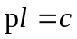，变大，变小，根据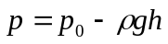，变大。
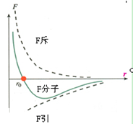
6.（2010.上海物理卷T14）分子间的相互作用力由引力与斥力共同产生，并随着分子间距的变化而变化，则( )
A.分子间引力随分子间距的增大而增大
B.分子间斥力随分子间距的减小而增大
C.分子间相互作用力随分子间距的增大而增大
D.分子间相互作用力随分子间距的减小而增大
【命题立意】本题考查分子间相互作用力与分子间距的关系.
【思路点拨】画出分子间相互作用力与分子间距离关系的图像
【规范解答】选B，分子力和分子间距离关系图象如图所示，根据该图像可判断分子间斥力随分子间距的减小而增大，B正确。
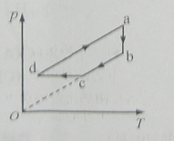
7.（2010.上海物理卷T17）一定质量理想气体的状态经历了如图所示的、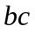、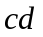、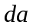四个过程，其中的延长线通过原点，垂直于且与水平轴平行，与平行，则气体体积在( )
A.过程中不断增加
B.过程中保持不变
C.过程中不断增加
D.过程中保持不变
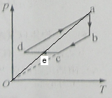
【命题立意】本题考查气体的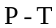图象的理解。
【思路点拨】作出过原点与a的一条等容线，作为重要的辅助线。，
【规范解答】选AB，首先，因为的延长线通过原点，所以是等容线，即气体体积在过程中保持不变，B正确；是等温线，压强减小则体积增大，A正确；是等压线，温度降低则体积减小，C错误；连接ao交cd于e，则ae是等容线，即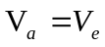，因为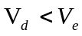，所以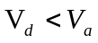，所以过程中体积不是保持不变，D错误.
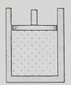
8.（2010.上海物理卷T22）.如图，上端开口的圆柱形气缸竖直放置，截面积为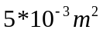，一定质量的气体被质量为2.0kg的光滑活塞封闭在气缸内，其压强为____pa（大气压强取1.01×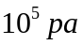，g取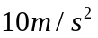）。若从初温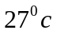开始加热气体，使活塞离气缸底部的高度由0.5m缓慢变为0.51m，则此时气体的温度为____℃。
【命题立意】本题考查气体实验定律
【思路点拨】气缸内的压强等于大气压加上活塞产生的压强。
【规范解答】解析：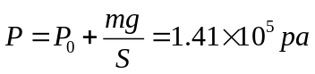
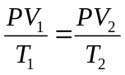，T₂=306K，t₂=33℃
【答案】33
9.（2010.上海物理卷T28）.用DIS研究一定质量气体在温度不变时，压强与体积关系的实验装置如图Ⅰ所示，实验步骤如下：
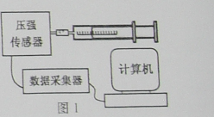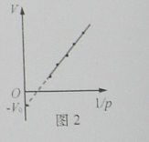
①把注射器活塞移至注射器中间位置，将注射器与压强传感器、数据采集器、计算机逐一链接；
②移动活塞，记录注射器的刻度值V，同时记录对应的由计算机显示的气体压强值P；
③用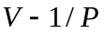图像处理实验数据，得出如图2所示图线，
（1）为了保持封闭气体的质量不变，实验中采取的主要措施是_______；
（2）为了保持封闭气体的温度不变，实验中采取的主要措施是_______和_____；
（3）如果实验操作规范正确，但如图所示的图线不过原点，则代表_____。
【命题立意】考查气体等温变化
【思路点拨】质量气体在温度不变时，压强与体积关系，就要采取保证温度不变的措施
【规范解答】根据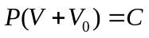,C为定值，则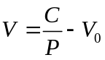
【答案】（1）用润滑油凃活塞 （2）慢慢抽动活塞，活塞导热 （3）体积读数值比实际值大

